
일일학습일지
제28기 스프링 클라우드 기반의 풀스택 전문가 양성과정
학습일시 | 2026.09.02 | 장소 | kt ds University 211호 | 시 간 | 09:00~18:00
학습범위 | HTML5 & CSS3
작 성 자 | 최미서 |  |  | 강 사 | 장민창 강사님

학습안건 | HTML5, tag의 종류, Attrubutes, Events, Css3

학습내용 | 내용
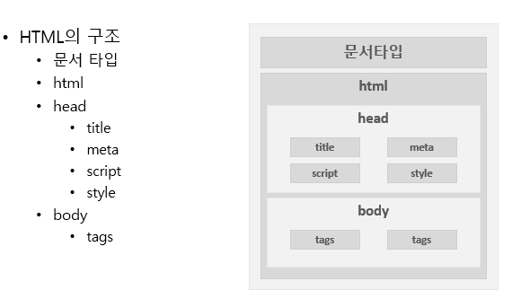

태그(Tag) – Element, Node라고도 표현
태그를 사용하는 방법
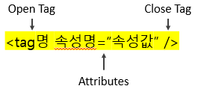
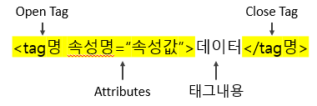
Open Tag와 Close Tag가 하나로 구성되어있는 태그
- Single line tag

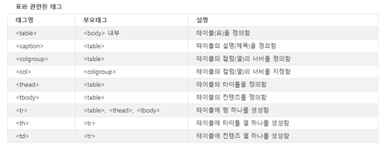
태그의 종류
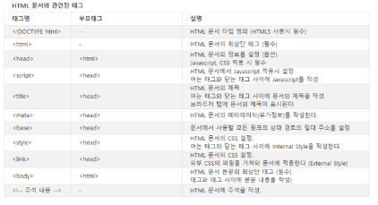
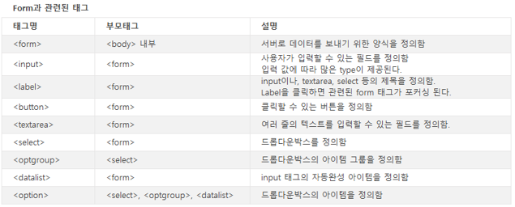

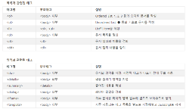
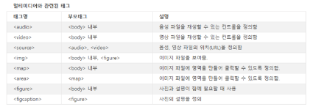
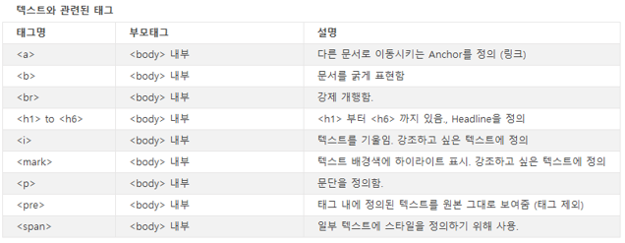
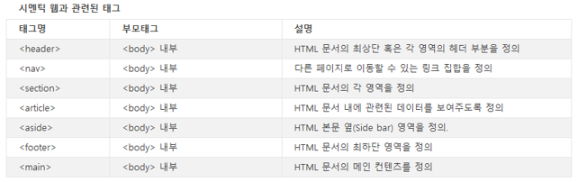
Attributes
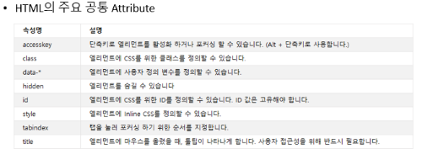
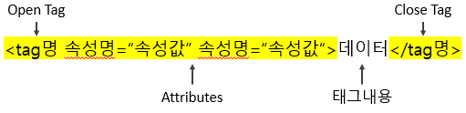

Class가 가장 중요 그다음 순서 data 세번째가 tabindex, title이 중요

Events 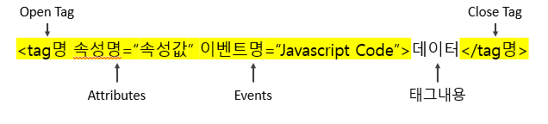
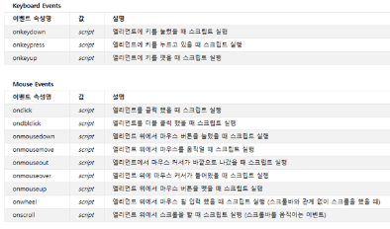
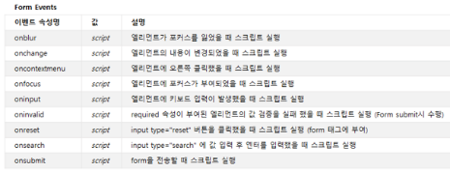
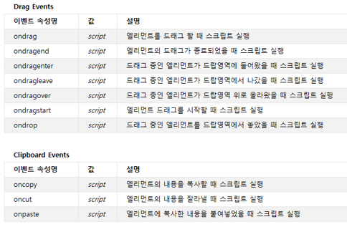
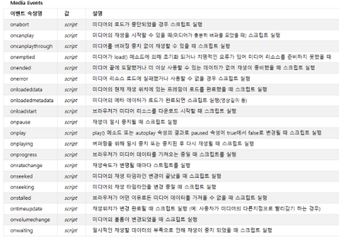
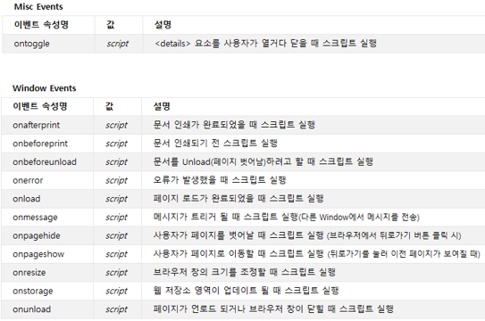

CSS3
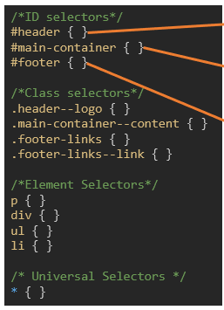
ID selector #으로 시작하는 것은 ID
ID가 header인 것을 골라라
ID가 main-container인 것을 골라라
ID가 footer을 골라라

Class .으로 시작하는 것은 Class
Class가 header__logo인 것을 골라서 해라

Element Selector 아무것도 없다면 tags
P 태그를 골라라
Div 태그를 골라라

CSS를 정의하는 3가지 방법
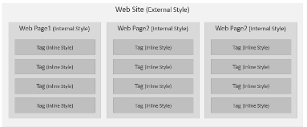
웹 사이트의 전체 레이아웃을 적용할 수 있는 External Style
한 페이지의 레이아웃만 적용할 수 있는 Internal Style
한 태그의 레이아웃만 적용할 수 있는 Inline Style

